
 UNIVERSAL FORMATION


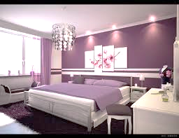

Feng Shui دورة

عـش في تنـاغم مع طاقـة المكـان
اكتشف فنون واسرار الفينغ شوي لتوازن طاقة بيتك او مكتبك مع طاقة الكون
محاور الدورة
- علم طاقة الانسان و علاقته بطاقة المكان
- اساسيات اختيار المسكن المناسب
- العناصر الخمسة (05) لطاقة المكان
- اهمية اختيار الالوان و الاشكال في ديكور البيت
- كيفية علاج العوامل السلبية التي تحيط بالإنسان
- نظرية النقاط الثمانية (08) و كيفية تطبيقها على المنزل و تفعيل كل الاركان
- تحديد المكان المناسب لغرفة المعيشة، غرف النوم، المكتب، المطبخ، الحمام،...
- اسرار التناغم بين عالمك الداخلي و الخارجي
من تقديم الاستاذة : آسيـا لميـن يوم : 04 مارس 2017
للحجز و الاستفسار اتصل بالرقم: 0556 946 916
العنوان : حي ﻋﻠﯿﻠﯿﭭية ، 30 متر من موقف الحافلات المقابل للمسجد، بـومـرداس

